OLOMOUCKÝ INFORMÁTOR

č. 5/2021

Vydává: Sjednocená organizace nevidomých a slabozrakých České republiky, zapsaný spolek
Oblastní odbočka Olomouc
I. P. Pavlova 184/69, 779 00 Olomouc
Tel.: 585 427 750
Email: olomouc-odbocka@sons.cz
www.sons.cz/olomouc
https://www.facebook.com/sons.olomouc

Časopis vychází pro vnitřní potřebu členů Oblastní odbočky SONS ČR, z. s. Olomouc a jejich příznivců.

Je neprodejný.

Pracovníci:

Jan Příborský - předseda OO SONS, koordinátor dobrovolníků
Tel: 778 412 710, e-mail: priborsky@sons.cz

Bc. Marie Kebrdlová - vedoucí pracoviště odbočky, sociálně aktivizační služby
Tel: 608 321 399, 585 427 750, e-mail: kebrdlova@sons.cz
po a út 9:00 - 17:30

Ludmila Soltysiaková - odborné sociální poradenství
Tel: 605 812 914, 585 427 750, e-mail: soltysiakova@sons.cz
čt 11:00 - 17:00

Mgr. Jana Krčová - digitalizace textů, tisk do Braillova písma, redakce Informátoru OO SONS, pokladní
Tel: 778 702 401, 585 427 750, e-mail: krcova@sons.cz
po - pá 7:00 - 11:00

Bc. Klára Hájková - sociálně aktivizační služby
Tel: 773 793 042, 585 427 750, e-mail: hajkova@sons.cz
po 9:00 - 17:00, út a st 7:30 - 15:00, čt 7:30 - 16:30

Bc. Klára Kočí - sociálně aktivizační služby, odborné sociální poradenství, terénní služba pro seniory se ZP
Tel: 770 101 441, 585 427 750, e-mail: koci@sons.cz
po a čt 7:30 - 17:00, út a st 7:30 - 16:00, pá 7:30 - 13:30

pro osobní návštěvu je vždy nutná předchozí telefonická domluva

Návštěvní hodiny:

Odborné sociální poradenství: (v kanceláři OO SONS)

pondělí 9 - 12 a 12:30 - 16:30 po objednání

úterý 9 - 14 terénní služba

čtvrtek 9 - 12 a 12:30 - 17:00 v kanceláři

jiný termín lze dohodnout telefonicky nebo e-mailem

Aktivizační setkání a poradenství:

Šternberk – od června každé první úterý v měsíci v době od 8:30 do 10:30 v Domě sociálních služeb, Komenského 40.
Uničov – od června každou první středu v měsíci v době od 9:00 do 11:00
v Centru sociálních služeb Uničov, Gymnazijní ul. 237.

Zapůjčujeme speciální pomůcky pro osoby s těžkým zrakovým postižením -
po telefonické domluvě v kanceláři odbočky.

Kontaktní den:
pondělí 9:00 - 12:00 a 14:00 - 16:30

Rada oblastní odbočky Olomouc

Předseda: Jan Příborský

Místopředsedkyně: Bc. Klára Hájková

Pokladník: Mgr. Jana Krčová

Další členové: Ludmila Soltysiaková, Bc. Marie Kebrdlová, Táňa Grolichová,
Marie Sobotová

*********************************************************************************************

# Vážení čtenáři,

jistě také se snižujícím se číslem počtu nemocných a vzrůstajícím počtu očkovaných vnímáte a cítíte naději na lepší časy. Věřme, že tentokráte bude rozvolňování postupnější, opatrnější a hlavně účinné.
Samozřejmě ještě není zcela vyhráno, ještě je třeba dodržovat přísná hygienická a protiepidemická opatření.

Plánovali jsme zde také uvést, jak bude probíhat rozvolňování. Ale situace není příliš jasná, a to nejen vzhledem k často se měnícím vládním úpravám. PES (protiepidemický systém) je zrušen a přichází období „Balíčků opatření pro návrat zpět do normálního života“. Ty jsou závislé na počtu nemocných Covidem-19
na 100 000 obyvatel. Pravidla, za kterých bude od dalšího týdne rozvolnění možné, bude vláda upřesňovat vždy v pondělí. Ve čtvrtek je poté potvrdí.
Takže nyní víme, že v následujících dnech budou naše služby probíhat zatím beze změn. Což také koresponduje s pokyny našeho vedení SONS, které epidemiologickou situaci pečlivě sleduje a rozhodne, kdy budeme moci začít
a za jakých podmínek služby poskytovat.

Ale již se velmi těšíme, až se opět osobně setkáme a povíme si, co je
u každého nového. Opatrujte se, sledujte postup opatření a těšte se třeba
i ze zpráv nebo i při řešení kvízu, který najdete v tomto Informátoru.
Velmi nám také v naší práci pomůžete, když vyplníte dotazník spokojenosti, který najdete uvnitř tohoto čísla. Za něj a vaše podněty předem děkujeme!

Vaši pracovníci oblastní odbočky Olomouc

*********************************************************************************************

Život nezná okamžitá řešení, Zná jen jakousi neochabující sílu. Je třeba v ni uvěřit a řešení se dostaví samo.
Antoine de Saint-Exupéry
*********************************************************************************************

# NABÍDKA AKCÍ
Klub setkávání - každý čtvrtek 14:00-16:00 hod.
DŮLEŽITÉ UPOZORNĚNÍ: Pravidelné kluby
a plánované akce, kromě těch, které budou probíhat
po Skype, se uskuteční, pokud nám to epidemická situace dovolí.

Na všechny akce je nutné se předem přihlásit.

JAKMILE TO BUDE MOŽNÉ, ZAČÍNÁME!!!

Na venkovní akce držitelé průkazu ZTP/P potřebují svého průvodce.
Na včasné vyžádání (3 dny předem - 778 412 710) se ho pokusíme zajistit.

ZMĚNA PROGRAMU JE MOŽNÁ

Květen

4. 5. úterý 10:00 - 12:00
Skype konference - pokud byste se chtěli přidat, kontaktujte prosím Kláru Hájkovou na tel. č. 773 793 042 nebo na e-mail hajkova@sons.cz

6. 5. čtvrtek 14:00 - 16:00
Klub setkávání - Literární okénko online. V případě dobrého počasí a příznivé epidemické situace se akce uskuteční ve venkovních prostorách.

11. 5. úterý 10:00 - 12:00
Skype konference - přidejte se k nám a pojďte si společně nejen popovídat
o aktuálních tématech, ale také procvičit paměť a logické myšlení.

13. 5. čtvrtek 14:00 - 16:00
Klub setkávání - návštěva Botanické zahrady a Rozária v Olomouci. Sraz 14:00 na autobusové zastávce Tržnice ve směru do centra. Kapacita omezená.

18. 5. úterý 10:00 - 12:00
Skype konference - i online se dá dobře pobavit.

20. 5. čtvrtek 14:00 - 16:00
Klub setkávání - beseda s názvem „S kořením kolem světa“ - znáte původ
a vlastnosti běžně používaného koření? Poznáte podle čichu jednotlivé druhy toho nejznámějšího? Pojďte si to společně s námi vyzkoušet. Akce se uskuteční buď online nebo venku - záležet bude na epidemické situaci i počasí.

21. - 23. 5 (pá - ne)
Víkendový pobyt v lázních Skalka - v současné době přijímáme náhradníky.

25. 5. úterý 10:00 - 12:00
Skype konference, aneb trénujeme paměť online.

27. 5. čtvrtek 13:50 - 17:00
Klub setkávání - Odpolední vycházka z Lošova do Radíkova. Sraz účastníků 13:50 na Hlavním nádraží stanoviště D. Autobus č. 11. odjíždí ve 14:00. Délka trasy cca 4 km. Návrat do Olomouce cca v 17:00.

*********************************************************************************************

ZVEME VÁS

# Novinky od bratří kapucínů

S radostí zveřejňujeme aktualitu z jejich webových stránek. Také se už těšíte?

Benefiční bleší trh v Olomouci

V podzemí našeho kláštera pořádáme benefiční bleší trh ve prospěch Sjednocené organizace nevidomých a slabozrakých České republiky, z. s.
od 1. června 2021 až do 24. září 2021
Loňská benefice díky lidem, kteří se zapojili, vynesla přes 50 tisíc korun. Tuto částku jsme předali olomoucké odbočce Sjednocené organizace nevidomých a slabozrakých. Rozhodli jsme se bleší trh uspořádat i letos,
a znovu tak podpořit lidi s postižením zraku.

Kde trh najdete: Vstup je z Dolního náměstí, pod terasou našeho kapucínského kostela.

Kdy je trh otevřený: Každý den od 15 do 17 h, s výjimkou sobot a nedělí, kdy je zavřeno.

Jak pomoci: Můžete darovat věci, které třeba už delší dobu nepoužíváte, přestože jsou stále hezké a funkční - někomu jinému mohou ještě dobře posloužit. Takové věci můžete nosit každý den přede mší svatou
do sakristie našeho kostela. Pomáhat je možné samozřejmě také tím, že si
na trhu něco koupíte. Cenu předmětů, které si vyberete, určíte vy sami.

Co můžete darovat: například kuchyňské nádobí, sklo, porcelán, hračky, malé elektrospotřebiče, domácí nebo zahradní nářadí, čisticí prostředky, parfémy, bižuterii …

Co k nám nenosit: potraviny, šatstvo a knihy (výjimečně).

Pomáhat je snadné. Děkujeme, že nám svou solidaritou pomáháte pomáhat!

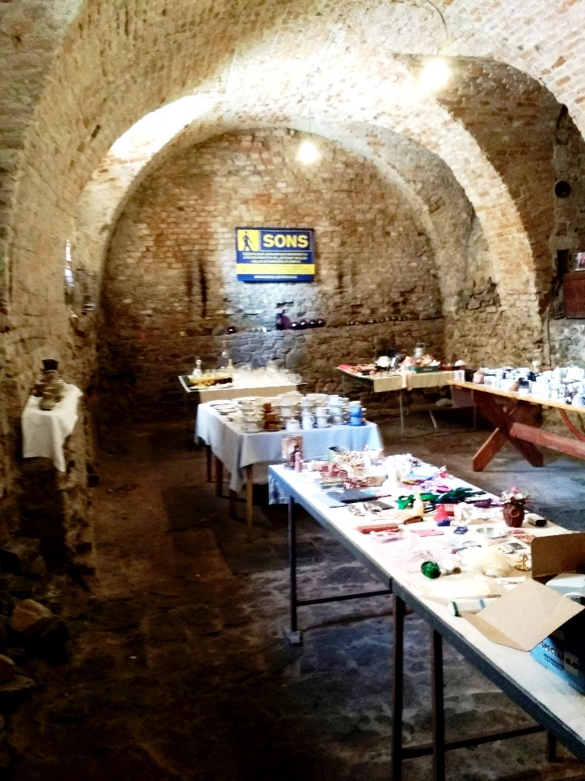
Zdroj: https://kapucini.cz/domains/kapucini.cz/index.php/olomouc/aktuality/

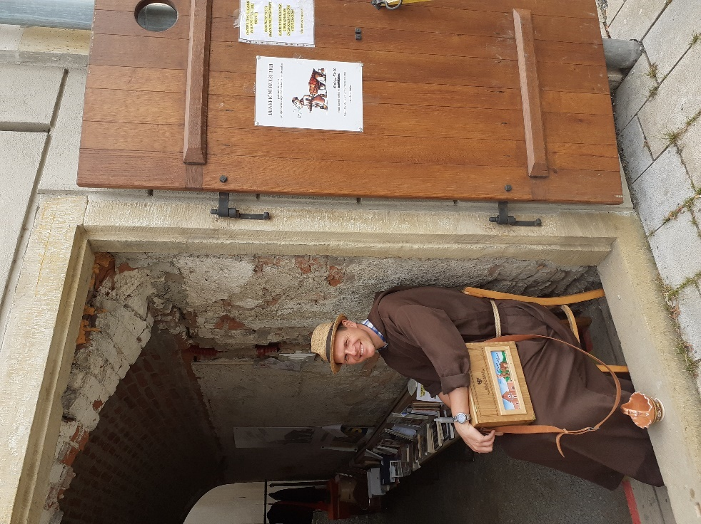

*********************************************************************************************

PORADENSKÉ OKÉNKO

# Co je FÚJ?

Fond účelového jmění SONS, zkráceně „FÚJ“, umožňuje každému členovi, který se dostane do přechodných finančních nesnází, poskytnout bezúročnou zápůjčku. Tato musí být použita výhradně pro osobní potřebu žadatele, lze ji použít
na vybavení bytu, dofinancování pomůcky apod. Maximální limit zápůjčky je
50 tisíc korun. Žádost o zápůjčku si může podat každý člen SONS, jeho členství však musí trvat déle než jeden rok.
Aby vám SONS zápůjčku poskytla, budete kromě určité výše pravidelných příjmů potřebovat také ručitele, který v případě, kdybyste zápůjčku z jakéhokoliv důvodu nespláceli, částku splatí za vás. Ručitelem však nesmí být manžel ani manželka.
K 1. lednu 2021 stav fondu odpovídal částce 750 tisíc korun. Právě tolik peněz by fond obsahoval, kdyby nebyly rozpůjčovány žádné prostředky, resp. kdyby všechny zápůjčky byly najednou splaceny. Zůstatek účtu se neustále mění
při každém poskytnutí zápůjčky a jejich postupném splácení.
Zápůjčka je bezúročná, splatíte tolik, kolik si půjčíte plus jednorázový manipulační poplatek 300 Kč, zaplacený ještě před první splátkou schválené zápůjčky. Tento fixní poplatek SONS používá na pokrytí všech nákladů, které se správou zápůjčky po dobu jejího trvání vznikají, zasílání dokumentů, účetní operace atd. Měsíční splátky jsou zasílány bezhotovostním převod na účet FÚJ.
Čisté měsíční příjmy kohokoliv, kdo si chce z FÚJ vypůjčit, nesmí být nižší, než 7 720 Kč. Maximální limit zápůjčky je odvozen od výše čistého měsíčního příjmu žadatele, který musí činit nejméně 28 % z celkové zapůjčené částky. Příklad: aby si žadatel mohl půjčit maximální částku 50 tisíc korun, jeho čisté měsíční příjmy musí činit nejméně 14 000 Kč. Do příjmů není možné započítávat příspěvek
na péči, jehož užití je pro splácení zápůjčky zakázáno. Ručitelovy čisté měsíční příjmy nesmí být nižší, než 11 580 Kč, zároveň musí činit nejméně 34 % z celkové částky, za niž ručí. Příklad: Na zápůjčku ve výši 50 000 si musí žadatel najít ručitele s příjmy přesahujícími 17 000 Kč měsíčně.
Zápůjčka musí být splacena nejpozději do 25 měsíců od jejího poskytnutí, což odpovídá při maximální částce 50 000 Kč měsíční splátce ve výši 2 000 Kč.
Na zápůjčku není dle příslušné směrnice SONS právní nárok, ale za splnění daných podmínek se funkcionáři budou snažit, aby vám vyšli maximálně vstříc. Pokud byste tedy o zápůjčku z Fondu účelového jmění SONS měli zájem, kontaktujte oblastní či klubovou radu odbočky nebo klubu, v níž/němž jste kmenovými členy, organizační jednotka, v níž jste členy hostujícími, vaši žádost schválit nemůže.
Podání a schválení žádosti má přesná pravidla, jejich znění vám na vyžádání poskytne vaše oblastní odbočka.
Mgr. Luboš Zajíc (kráceno)
Zdroj: www.sons.cz

*********************************************************************************************

# UPOZORŇUJEME VÁS

V termínu od 1. 5. 2021 do 31. 12. 2021 bude Správa nemovitostí provádět stavební práce na rekonstrukci objektu Jalta, v němž se nachází naše odbočka. Práce budou spočívat v zateplení pláště budovy a výměně střešní krytiny. Dbejte proto, prosím, zvýšené opatrnosti při příchodu do budovy, na ulici mohou být překážky.

*********************************************************************************************

DŮLEŽITÉ INFORMACE

# Pohotovostní zdravotnická linka - 800 888 155

Na tuto linku lze bezplatně zavolat, když potřebujete akutně poradit, ale myslíte si, že to není na výjezd záchranky a nechcete tudíž blokovat číslo 155. Linka funguje 24 hodin denně, 7 dní v týdnu. Je dobré nechat si poradit a neblokovat linku, kam mají volat jen lidé ohrožení na životě.

*********************************************************************************************

# JEDNOU VĚTOU

Časopis Doteky je součástí informačního servisu zajišťovaného v rámci sociální rehabilitace osob s hluchoslepotou s cílem napomoci hluchoslepé osobě překonávat informační a komunikační bariéry. Kromě nich si však časopis mohou objednat i zájemci o problematiku hluchoslepých.
Časopis Doteky vychází čtyřikrát ročně ve zvětšeném černotisku, v Braillově písmu, jako zvuková nahrávka (MP3 formát na CD) nebo v elektronické podobě (doc či PDF).
Doteky přinášejí informace o činnosti LORM z.s., zprávy z akcí v ČR
i zahraničí, novinky v sociálně právní oblasti, součástí Doteků jsou rubriky Zdraví, Záliby apod. Časopis je ojedinělým prostorem, kde se mohou hluchoslepí sami vyjadřovat, ať už formou básně, vyznání nebo uveřejněním reportáže, zprávy
či oblíbeného receptu.

Kontakt: LORM - Společnost pro hluchoslepé z.s.
Zborovská 62
150 00 Praha 5
tel: 257 314 012

K odběru se můžete přihlásit také zde:
https://www.lorm.cz/pro-hluchoslepe/nase-projekty/casopis-doteky/objednavka/

*********************************************************************************************

PŘIPOMÍNÁME

# Knihovny a časopisy pro osoby se zrakovým postižením

Přinášíme vám přehled několika knihoven, které nabízejí knihy a časopisy v Braillově písmu a ve zvukové nebo digitální formě. Většina knihoven vyžaduje bezplatnou registraci, aby si uživatel mohl knihy půjčovat anebo přímo
do počítače nebo smartphonu stahovat.

***

Vědecká knihovna Olomouc - Bezručova 2, vchod od Červeného kostela

Zvuková knihovna nabízí výpůjčky zvukových knih mnoha žánrů na CD
ve formátu MP3. Můžete si také přinést svůj flash disk, na který vám pracovnice požadované zvukové knihy nahrají. Vybrat si můžete od povídek, dívčí literatury
a románů pro ženy, detektivek, vzpomínkových a životopisných příběhů,
přes historické, válečné a faktografické romány až po dobrodružné
a pohádkové příběhy pro děti našich i cizích autorů. Knihy jsou namluvené známými českými herci.
Zvuková knihovna slouží výhradně nevidomým a těžce zrakově postiženým občanům.

K registraci do zvukové knihovny je nutné předložit:
1. potvrzení očního lékaře, SONS, TyfloCentra nebo průkaz ZTP/P,
2. průkaz do knihovny - pro držitele ZTP, ZTP/P a osoby starší 70 let je ZDARMA.
3. Ke zřízení průkazu do knihovny je potřebný také občanský průkaz.

První návštěva, spojená s registrací, je nutná osobně. Poté Vám již zvukové knihy může půjčovat zástupce, kterého při registraci určíte.
Zvukové knihy se půjčují na 1 měsíc a je možné je jednou prodloužit přes čtenářské konto (k prodloužení o další měsíc dochází od data, kdy je zadán požadavek o prodloužení). Prodloužit výpůjční lhůtu dokumentů je možné
i na telefonním čísle 585 205 301.
Zvuková knihovna pro nevidomé se nachází v multimediální studovně
v přízemí hlavní budovy knihovny Bezručova 2.
Odkaz na Vědeckou knihovnu: https://www.vkol.cz/zvukova-knihovna

***

Hudební oddělení Knihovny města Olomouce - Náměstí Republiky 1

Řadu let mohou zrakově postižení k plné spokojenosti využívat služeb Hudebního oddělení Knihovny města Olomouce. K dispozici jsou nejen audioknihy, ale
i hudební CD všech žánrů.
Ve fondu oddělení se v současné době nachází více než 10 tisíc titulů na CD.
Registrace nových čtenářů probíhá u hlavního pultu v 1. patře v oddělení
pro dospělé čtenáře.
Kontakty - Petr Síč, telefon: 585 545 125, e-mail: hudebni@kmol.cz
Více informací na http://www.kmol.cz/

***

KTN - Knihovna a tiskárna pro nevidomé K. E. Macana - zásilková forma

Knihovna zpřístupňuje informace v Braillově písmu, zvukových záznamech, reliéfní grafice a digitálních textech. Knihy je možné půjčit osobně, půjčování prostřednictvím České pošty je pro klienty zdarma. V Praze funguje také rozvážková služba. V knihovně je možné najít publikace v Braillově písmu či
ve formě zvukových nahrávek krásné i odborné literatury, periodika, jazykové učebnice apod. KTN také převádí do zvukové podoby příbalové letáky léků a je možné si je poslechnout on-line přímo na stránkách knihovny.
Služba Digitální knihovna Wiking Biblio nabízí stahování MP3 souborů, přímý poslech MP3 titulů, online čtení denního tisku a časopisů a stahování digitalizovaných textových souborů knih. Více na www.ktn.cz

***

Diakonie ČCE – Středisko pro zrakově postižené

Knihovna Střediska pro zrakově postižené obsahuje jak zvukovou (MP3), tak elektronickou (txt) a Braillskou část. V knihovně se nachází tituly s náboženskou tématikou. Jedná se o knihy, časopisy, přednášky, ale i o různé druhy poezie. Tituly je možné stahovat po přihlášení.

Kontakt:
Diakonie ČCE - Středisko celostátních programů a služeb
Čajkovského 1640/8
130 00 Praha 3 – Žižkov
Tel: 222 968 754
https://scps.diakonie.cz/

*********************************************************************************************

PODĚKOVÁNÍ

# Naše poděkování a nabídka respirátorů

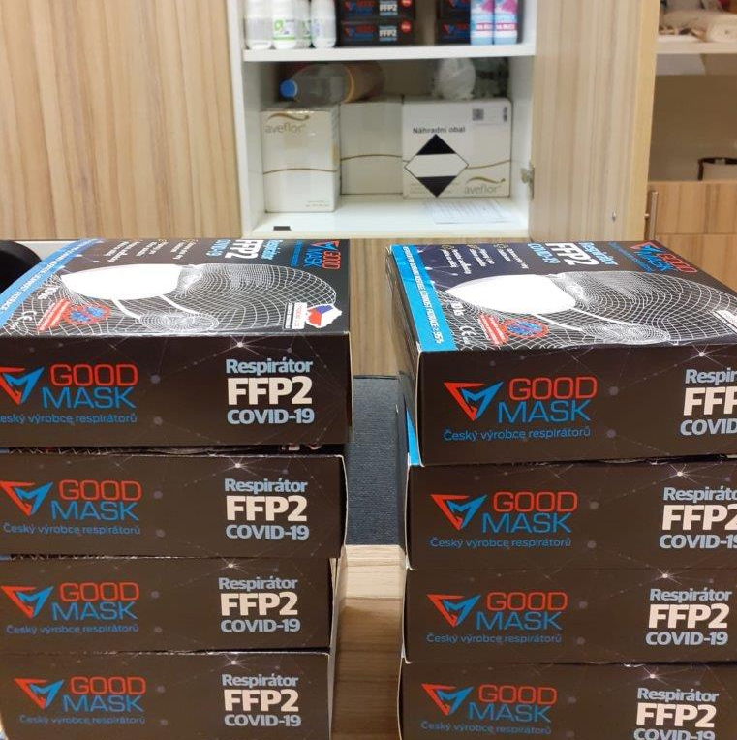
Nadace prof. Vejdovského zajistila pro osoby s těžkým zrakovým postižením certifikované respirátory třídy FFP2. Pro zájemce z řad našich členů i uživatelů jsou k dispozici zdarma na odbočkách SONS po celé ČR. Každý z nich na vyžádání obdrží 3 respirátory.

Vedení SONS, k němuž se připojuje i naše odbočka, velmi děkuje za vynikající spolupráci při zajišťování a distribuci zdravotnických potřeb na ochranu zdraví nevidomých
a slabozrakých, trvající už od vypuknutí pandemie. Respirátory pocházejí od českého výrobce a splňují evropskou normu ČSN EN 149:2001+A1:2009.
Velké poděkování patří firmě GOOD MASK ČR, která nadaci darovala 5 000 ks respirátorů a na dalších 7 000 kusů poskytla slevu. Velice si této pomoci vážíme!
Naše odbočka již dodávku respirátorů obdržela, hlaste se na známých kontaktech a domluvte si způsob předání.
Pracovníci Oblastní odbočky SONS Olomouc

*****

# Umístili jsme dvě psí kasičky

V únoru 2021 našli své místo dva naši pejsci, tedy lépe řečeno dvě malé kasičky pro veřejnou sbírku ve prospěch nevidomých a slabozrakých.
Kasičky s maketou černého vodicího pejska slouží k prezentaci problematiky zrakově postižených. Dobrovolnými příspěvky podpoří dárci služby a aktivity
pro těžce zrakově postižené občany.
Prvního z pejsků jsme ve středu 17. února umístili v Pekařství MaM v Olomouci na Horním náměstí. Pejsek má přes prosklenou výlohu provozovny výhled
na Sloup Nejsvětější trojice, památku zařazenou mezi světové dědictví UNESCO.
Manažerka prodejny, paní Kurfürstová, nám ochotně vyšla vstříc, a tak pejska můžete pozdravit při nákupu v malebném centru Olomouce.
Druhý z pejsků vám od pátku 19. února dělá společnost v olomoucké prodejně „Maso-uzeniny Roman Porč“ na Nedvědově ulici (budova Zenitu). Stojí zde
na pultě, přímo vedle pokladny. Díky tomu, že Vám dělá společnost při placení, mu můžete pohodlně vhodit do kasičky například vrácené drobné mince. Pan Porč, vedoucí této prodejny, nám umístěním pejska na tomto dobře viditelném místě vyšel velmi vstříc.
Za možnost umístit naše kasičky v obou provozovnách velice děkujeme!
Vážíme si toho, že i v dnešních těžších časech jsou majitelé obchodů ochotni tímto způsobem podpořit činnost naší organizace a pomoci tak lidem s těžkým zrakovým postižením.
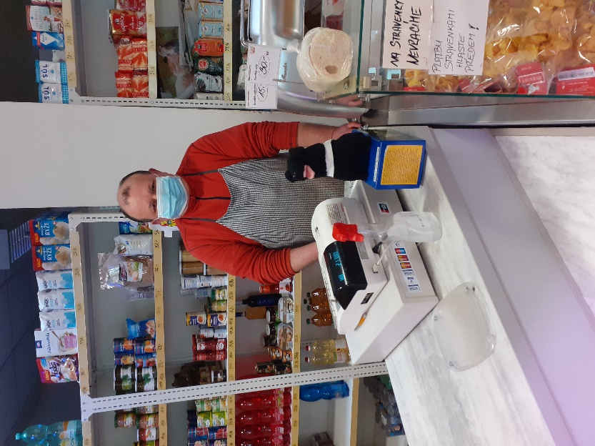
Pracovníci OO SONS Olomouc

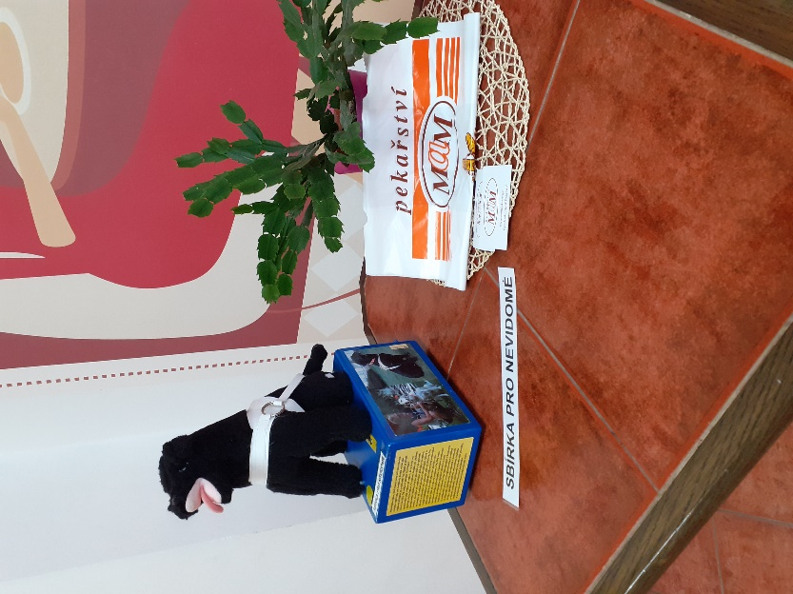
*********************************************************************************************

ZAJÍMAVOSTI

# Jak získat státní poukaz na rekreaci v lázních

Pokud si kladete otázku, jak získat rekreační poukaz se státním příspěvkem
ve výši 4000 Kč, jste na správném místě. Zde se dozvíte podrobný návod
na žádost o státní poukaz. V první vlně bude možné státní poukaz využít pouze na lázeňské pobyty o délce minimálně 6 nocí, které obsahují alespoň 5 léčebných nebo ozdravných procedur. Poukaz si může vygenerovat pouze osoba
s dovršeným věkem 18 let, pojištěná u tuzemské zdravotní pojišťovny. Čerpání státního poukazu je možné pouze v lázeňských léčebných zařízeních na pobyty zakoupené a využité do 31. 12. 2021. Generování státních poukazů a jeho propagace spadá pod státní agenturu CzechTourism, která je provozovatelem portálu Kudy z nudy. O státní poukaz lze zažádat online zde: https://www.kudyznudy.cz/dolazni#krok-1
Po vygenerování poukazu můžete přejít na výběr a rezervaci pobytu v českých lázních. Vzhledem k enormnímu zájmu o využití státních poukazů některé lázně dosáhly horního limitu dotace a státní poukazy již nepřijímají ani po navýšení dotačního limitu. U některých lázní je bohužel reakční doba na rezervace se státním poukazem velmi dlouhá a rezervace bez voucheru mají přednost před těmi s poukazem. Proto doporučujeme rezervovat se státním poukazem tam, kde zaručují solidní reakční dobu pro rezervace s příspěvkem. Seznam prověřených lázeňských zařízení pro rezervaci se státním poukazem naleznete níže.

Kde využít státní poukaz?
Františkovy Lázně
Lázně Karlovy Vary
Mariánské Lázně
Lázně Libverda
Lázně Jeseník
Lázně Kynžvart
Janské Lázně
Lázně Vráž

Zdroj: www.statnipoukaz.cz
*********************************************************************************************

# SPOLEČENSKÁ RUBRIKA

Vážení přátelé,
blahopřejeme všem našim členům, kteří oslaví v následujících měsících své narozeniny.
V květnu to je naše milá kolegyně Liduška Soltysiaková
a pánové Jaroslav Horák a Ing. Josef Jaroš. V červnu je již oslavenců více - paní Věra Brázdová, Jana Čadová, Jarmila Motálková, Anna Porčová a Ing. Zdenka Vrbová
a pánové Jan Duda a MUDr. Jiří Emler.
Všem oslavencům přejeme pevné zdraví, životní pohodu, stálý optimismus a těšíme se na shledání v lepších časech.
Členové oblastní rady a pracovníci Oblastní odbočky SONS Olomouc

*********************************************************************************************

# INZERÁT

Hledám slabozrakou masérku na poloviční úvazek do masážního salónu
v Šumperku na Hlavní třídě 12. Pro klasické, sportovní a jiné masáže. Mzda dle tarifního zařazení. Zn.: vše je na domluvě - 724 360 479.

*********************************************************************************************

Mravenec v pohybu vykoná víc práce než podřimující býk.
Mexické přísloví
*********************************************************************************************

KVÍZY A HÁDANKY

# Historicko-zeměpisný kvíz

Vážení čtenáři,

i v tomto čísle Informátoru vám přinášíme vědomostní kvíz, při kterém si ověříte své znalosti z oblasti historie a zeměpisu, a také postřeh a logické myšlení
při přesmyčkách a rčeních. Stejně jako v minulém čísle i tento kvíz bude soutěžní. Odměnu získá pět nejúspěšnějších luštitelů.

Své odpovědi můžete posílat na e-mail hajkova@sons.cz, běžnou poštou
do odbočky, nebo volat Kláře Hájkové na tel. č. 773 793 042. Volat můžete každý pracovní den kromě pátku v čase od 9:00 do 15:00 a to až do středy 30. 6. 2021.

Výherkyněmi Velikonočního kvízu se staly dámy Anička Hňoupková, Libuše Hédová a Marie Kročilová. Vítězkám, které obdržely krásný dárek
od AUDIOTÉKY (největší digitální platformy s audioknihami v ČR), blahopřejeme. Vám všem přejeme hodně štěstí a radosti při dalším luštění.

Kvíz Olomoucký kraj

1. V Olomouci byl zabit roku 1306 jeden Přemyslovec. Byl to
a) Václav III.
b) Přemysl Otakar II.
c) Václav IV.

2. Hrad olomouckých knížat je z 12. stol. město z roku 1246. V roce 1253 odolalo nájezdu
a) Poláků
b) Kumánů
c) husitů

3. V Olomouci se každoročně nekoná výstava
a) Flora Olomouc
b) Mezinárodní výstava koček
c) Mezinárodní výstava psů

4. Druhá nejvyšší hora Moravy, Vysoká hole (1465 m n. m), se nachází 5 km od
a) Pradědu
b) Šeráku
c) Dlouhých strání

5. Město Jeseník z roku 1267 se původně jmenovalo
a) Frývaldov
b) Frymburk
c) Freistad

6. Kostel sv. Václava v Olomouci postavil kníže Svatopluk r. 1107. Věž je jedna z nejvyšších, přesněji je
a) na 1. místě v ČR
b) na 2. místě v ČR
c) na 3. místě v ČR

7. Do seznamu UNESCO je zapsána stavba v Olomouci, vysoká 35 m. Je to
a) sloup Nejsvětější Trojice
b) Stará radnice
c) poslední obranná věž

8. Řeka Morava, která protéká Olomoucí, pramení na
a) Ramzovském sedle
b) Králickém Sněžníku
c) Pradědu

9. Lázeňskou péči započal v Jeseníku
a) V. Priessnitz
b) J. Guttwirt
c) G. Heinz

10. Univerzita Palackého má osm fakult. Nemá fakultu
a) teologickou
b) lékařskou
c) agronomickou
Zdroj: Koření 02/2021

V následujících rčeních doplňte zeměpisný název:

Všechny cesty vedou do ___.
Vidět ___ a zemřít.
Nosit sovy do ___.
Dopadli jak sedláci u ___.
Jdi do ___.
Dlouhý jako ___.
Ty jsi tedy objevil ___, to už přece dávno víme.
To je pro mě ___ vesnice, vůbec tomu nerozumím.
Zdroj: KC Vrchlická

1. Která řeka na světě má největší průtok vody?
- Amazonka
- Nil
- Mississippi

2. Jak se jmenuje hlavní město Austrálie?
- Sydney
- Canberra
- Melbourne

3. Ve kterém oceánu leží nejhlubší místo na světě, Mariánský příkop?
- V Atlantickém oceánu
- V Tichém oceánu
- V Indickém oceánu

4. Víte, jak se jmenuje hlavní město Turecka?
- Ankara
- Istanbul
- Antalya

5. Která řeka z našeho výběru nepatří mezi přítoky Dunaje?
a.) Inn
b.) Labe
c.) Morava
Zdroj: https://www.idnes.cz/cestovani/otestujte-
sve-znalosti-ze-zakladu-zemepisu.Q210225_163907_iglobe_hig

Poznáte, jaké evropské město se skrývá pod přesmyčkami?

idrmda -
uolňs -
škreubuť -
nevrtyap -
oloplevir -
asilnob -
drfoxo -
iefnerolc -
snikhile -
atderortm -
oekcši -

Přiřaďte k tancům zemi původu:

FLAMENCO / FRANCIE
MAZURKA / RAKOUSKO
ČARDÁŠ / BRAZÍLIE
POLKA / ŠPANĚLSKO
VALČÍK / ČECHY
KANKÁN / POLSKO
KOZÁČEK / MAĎARSKO
SAMBA / RUSKO
Zdroj: KC Vrchlická

*********************************************************************************************

Skutečné mistrovství vypadá jednoduše.

Japonské přísloví

*********************************************************************************************

Kontakty na spolupracující organizace:
Tyflopomůcky – 585 415 130, 777 360 348, www.tyflopomucky.cz/olomouc
Tyfloservis – 585 428 111, 773 227 544, www.tyfloservis.cz
TyfloCentrum – 585 423 737, 730 870 776, www.tyflocentrum-ol.cz
Ergones – 583 034 536, 730 870 768, www.ergones.cz

*********************************************************************************************

OBSAH

NABÍDKA AKCÍ
ZVEME VÁS
PORADENSKÉ OKÉNKO
UPOZORŇUJEME VÁS
DŮLEŽITÉ INFORMACE
JEDNOU VĚTOU
PŘIPOMÍNÁME
PODĚKOVÁNÍ
ZAJÍMAVOSTI
SPOLEČENSKÁ RUBRIKA
INZERÁT
KVÍZY A HÁDANKY

Naše aktivity můžete podpořit osobně nebo zasláním finančního příspěvku
na účet naší odbočky u ČSOB, č. účtu: 263521254/0300.

Děkujeme Vám!

Na setkání s vámi se těší
M. Kebrdlová, L. Soltysiaková, J. Krčová, K. Hájková,
K. Kočí a J. Příborský

Informátor je vydáván pro členy naší odbočky zdarma

